Houska Cesar
nebalený výrobek

Charakteristika výrobku:
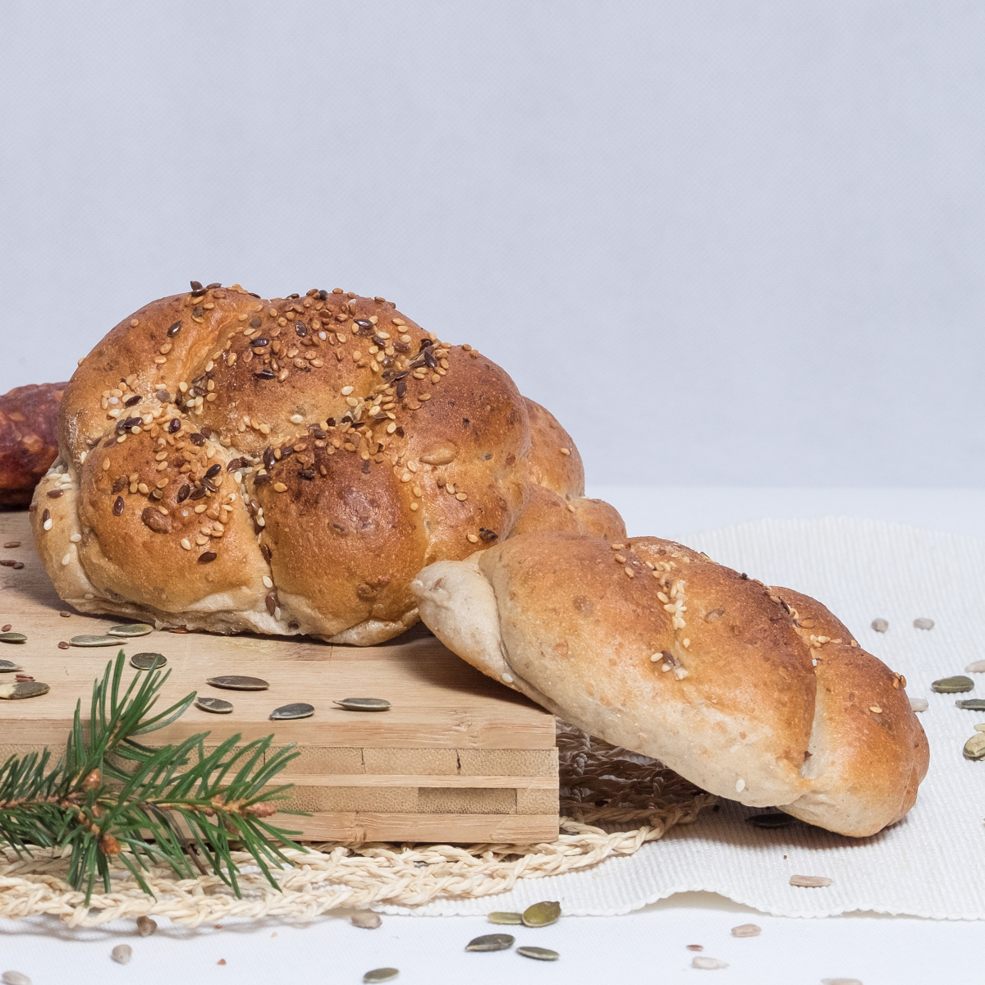
Tato ražená houska je prodávaná buď s posypem česnekovým (česnek, lněné semeno, sezam loupaný, pšeničná mouka; nebo směsí lnu a sezamu.

Druh / skupina:
Čerstvé běžné pečivo / vícezrnné

Hmotnost:
0002266 Houska Cesar 60g

Složení:
pšeničná mouka 50%, voda, slunečnice, len, žitná mouka, pšeničné otruby, cukr, sůl, zahušťovadlo (E466), emulgátor (E472e, E471, řepkový lecitin), regulátor kyselosti (fosforečnan vápníku, kyselina citrónová, palmový tuk, odstředěné sušené mléko, látka zlepšující mouku (cystein), enzymy, droždí, řepkový olej, posypová směs (česnek, sezam, len, koření).

Datum minimální trvanlivost:
72 hodin

Alergeny:
obiloviny obsahující lepek, mléko a výrobky z něj (včetně laktózy), sezamové semínko;

výrobek může obsahovat stopy: vajec a výrobků z nich, sóji, arašídů, skořápkových plodů.

Země původu:
Česká republika
Výživové údaje na 100g hotového výrobku
Energetická hodnota | 973 kJ
 | 232,44 kcal
Tuky | 4,25 g
z toho nenasycené mastné kyseliny | 0,55 g
Sacharidy | 37,61 g
z toho cukry | 2,72 g
Vláknina | 4,10 g
Bílkoviny | 8,61 g
Sůl | 2,93 g

